HOTEL OASIS
Proyecto Intermodular — 1.º ASIR
Lucía Rodríguez y Sitong Chen

MÓDULO DE NUBE
Infraestructura en Amazon Web Services (AWS)

Introducción
En este módulo hemos diseñado la infraestructura en la nube del Hotel Oasis utilizando Amazon Web Services (AWS). El objetivo ha sido complementar la infraestructura local —el servidor Ubuntu y los equipos Windows configurados anteriormente- con servicios en la nube, para hacer el sistema más seguro, rápido y fiable.

1. ¿Qué hemos hecho?

- Hemos creado una arquitectura completa en AWS que permite dar solución a las necesidades del hotel en cuatro áreas clave:
- Alojar la página web del Hotel Oasis para que sea accesible desde internet.
- Almacenar de forma eficiente las imágenes y archivos de la web.
- Gestionar la base de datos de reservas, huéspedes y habitaciones de manera profesional y segura.
- Separar claramente las zonas públicas (web) de las zonas privadas (base de datos).

2. Arquitectura en la nube

La estructura diseñada en AWS se organiza en dos grandes zonas diferenciadas:
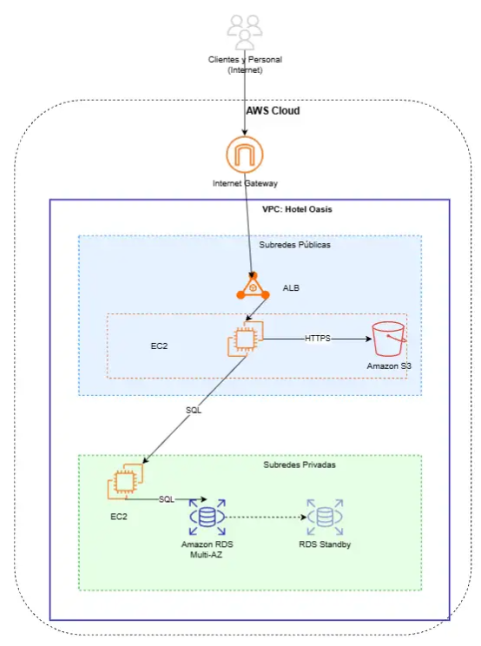
Figura 1. Diagrama de arquitectura AWS — Hotel Oasis
Componentes comunes
- VPC (Hotel Oasis): red privada virtual en la nube donde reside todo el sistema.
- Internet Gateway: permite el acceso desde internet tanto a clientes como al personal del hotel.

Subredes Públicas
- Application Load Balancer (ALB): distribuye el tráfico de forma inteligente entre los servidores.
- Instancia EC2: aloja la página web del hotel.
- Amazon S3: bucket donde se almacenan las imágenes y archivos estáticos de la web.

Subredes Privadas
- Instancia EC2 (backend): gestiona la conexión con la base de datos.
- Amazon RDS Multi-AZ: base de datos principal con réplica en standby. Si un servidor falla, el otro toma el relevo de forma automática.

La comunicación entre la zona pública y la base de datos se realiza de forma segura mediante conexiones SQL.

3. Servicios de AWS utilizados

VPC | Crear la red privada virtual del hotel en la nube.
Internet Gateway | Permitir el acceso desde internet.
Application Load Balancer (ALB) | Distribuir el tráfico a la web de forma equilibrada.
EC2 | Servidores virtuales para alojar la página web y el backend.
Amazon S3 | Almacenar imágenes y archivos estáticos de la web.
Amazon RDS Multi-AZ | Base de datos gestionada con alta disponibilidad.

4. Cómo funciona el sistema

- Cuando un cliente accede a la web del Hotel Oasis, el flujo es el siguiente:
- El tráfico llega al Load Balancer, que lo redirige a la instancia EC2 donde está alojada la página.
- Las fotos e imágenes se sirven desde Amazon S3, lo que mejora notablemente la velocidad de carga.
- Cuando se consulta o guarda una reserva, la web se conecta de forma segura a la base de datos RDS ubicada en la subred privada.

De este modo, la página web es pública y accesible, mientras la base de datos permanece protegida y aislada del exterior.

5. Ventajas de esta solución

- Mayor seguridad: La separación entre zona pública y privada protege los datos más sensibles del hotel.
- Alta disponibilidad: La base de datos tiene una réplica automática en standby. Si algo falla, el sistema sigue funcionando.
- Mejor rendimiento: Servir las imágenes desde S3 reduce la carga del servidor web y acelera la página.
- Fácil mantenimiento: AWS gestiona muchas tareas de mantenimiento, actualizaciones y copias de seguridad de forma automática.
- Escalabilidad: Si el hotel crece, se pueden aumentar los recursos de forma rápida y sin interrupciones.

6. Integración con el resto del proyecto

Esta infraestructura en la nube no funciona de forma aislada: está directamente conectada con el trabajo realizado en los demás módulos del proyecto intermodular.
- La página web desarrollada en Lenguajes de Marcas se aloja en las instancias EC2 configuradas en AWS.
- La base de datos diseñada en el módulo de Bases de Datos puede migrarse directamente a Amazon RDS.
- El servidor local Ubuntu (módulo de Sistemas Operativos) puede trabajar de forma conjunta con esta arquitectura en la nube, formando un entorno híbrido.

